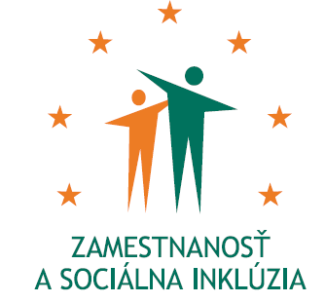
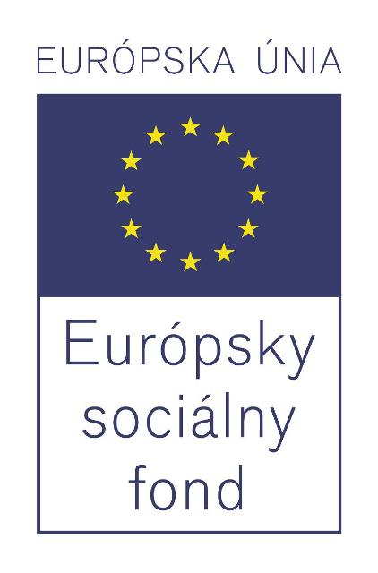

Formulár príkladov dobrej praxe ESF – b) Príloha č. 2

Názov projektu
Zapojenie nezamestnaných do obnovy kultúrneho dedičstva - 2

Názov Operačného programu
Zamestnanosť a sociálna inklúzia

Kód výzvy a ITMS kód projektu
Kód výzvy: OP ZaSI NP 2014/1.1/05
ITMS kód projektu: 27110130039

Názov prioritnej osi, opatrenia a rámcovej aktivity
Prioritná os: 1 Podpora rastu zamestnanosti
Opatrenie: 1.1 Podpora programov v oblasti podpory zamestnanosti a riešenia nezamestnanosti a dlhodobej nezamestnanosti

Miesto realizácie projektu (mesto/okres/samosprávny kraj)
Trenčiansky kraj, Banskobystrický kraj, Nitriansky kraj, Trnavský kraj, Košický kraj,
Žilinský kraj, Prešovský kraj

Časový rámec realizácie projektu (dátum začatia a dátum ukončenia realizácie projektu: ddmmrrrr – ddmmrrrr)
01.04.2014 - 30.06.2015

Rozpočet projektu (celkové náklady na projekt a výška poskytnutého nenávratného finančného príspevku)
1 800 000 EUR

Kontaktné údaje prijímateľa (názov a sídlo prijímateľa, meno kontaktnej osoby pre projekt, telefón, fax, e-mail, webová stránka)
Ústredie práce, sociálnych vecí a rodiny
Špitálska 8
812 67 Bratislava
www.upsvar.sk

Lýdia Svetíková
projektový manažér
telefón + 421 2 20 444 843
email: lydia.svetikova@upsvr.gov.sk

Ciele projektu (uveďte kľúčové slová)
- vytvoriť krátkodobé pracovné miesta pre nezamestnaných v širšej oblasti obnovy kultúrneho dedičstva ako sú hrady, pevnosti, mestské hradby, kaštiele, kúrie, kláštory, historické parky a historické objekty s perspektívou dlhodobého zamestnania v tejto oblasti.
Špecifické ciele projektu:
- zintenzívniť spoluprácu úradov PSVR s konkrétnymi zamestnávateľskými subjektmi, ktorá je založená na realizácii konkrétnych zámerov a spoločných projektov, ktoré pomáhajú nezamestnaným občanom dostať sa na trh práce;
- zamestnávať uchádzačov o zamestnanie, znevýhodnených UoZ a vytvoriť priestor pre ich sebarealizáciu;
- vytvárať krátkodobé pracovné miesta pre konkrétny výkon práce;
- zvýšiť zamestnateľnosť UoZ a znevýhodnených UoZ na TP formou získavania špecifických zručností UoZ a znevýhodnených UoZ z oblasti obnovy kultúrnej pamiatky.

Cieľové skupiny:
- uchádzači o zamestnanie podľa § 6 zákona o službách zamestnanosti,
- znevýhodnení uchádzači o zamestnanie podľa § 8 zákona o službách zamestnanosti.

Stručný opis projektu:
1. Ciele
Slovensko patrí medzi krajiny s bohatou kultúrnou tradíciou a veľkým počtom pamiatok. Mnohé z nich sú v havarijnom stave a vyžadujú údržbu a obnovu. Práce nezamestnaných predstavujú v tomto procese veľký potenciál. S pomocou nezamestnaných je možné prispieť k záchrane kultúrnych pamiatok pre budúce generácie. Prácou na kultúrnych pamiatkach získavajú zapojení nezamestnaní pracovné návyky a taktiež sa zvyšuje úroveň rodín ohrozených chudobou z titulu nezamestnanosti. Zapojením nezamestnaných do projektu sa zvýši ich zamestnateľnosť na trhu práce, získaním špecifických zručností a spôsobilostí, zvládnutím historických murárskych techník, kamenárskych prác, tesárskych prác a pod.
Druhým aspektom je prínos projektu k znižovaniu nezamestnanosti, resp. k zvyšovaniu zamestnanosti UoZ a znevýhodnených UoZ.

Hlavná aktivita projektu na podporu zamestnanosti je poskytovanie príspevkov na vykonávanie obnovy kultúrneho dedičstva. Hlavná aktivita projektu bude realizovaná na základe dohody uzatvorenej medzi príslušným úradom a zamestnávateľom. Zamestnávateľ sa zaviaže vytvoriť príslušný počet pracovných miest - prijať do zamestnania na dobu max. 6 mesiacov určitý počet uchádzačov o zamestnanie a znevýhodnených uchádzačov o zamestnanie, zabezpečiť im prácu a zaškoliť ich, v rozsahu 37, 5 hodín týždenného pracovného času na osobu na výkon takých odborných alebo pomocných činností, ktoré sú schopní vykonávať.
Do projektu sa môžu zapojiť občianske združenia, neziskové organizácie, nadácie, obce alebo aj iné právnické osoby právnické osoby v súlade s dotačným zákonom 434/2010 Z.z. o poskytovaní dotácii v pôsobnosti MK SR a jeho novely 79/2013.

Cieľom projektu je vytvoriť krátkodobé pracovné miesta pre nezamestnaných v širšej oblasti obnovy kultúrneho dedičstva ako sú hrady, pevnosti, mestské hradby, kaštiele, kúrie, kláštory, historické parky a historické objekty s perspektívou dlhodobého zamestnania v tejto oblasti.

2. Aktivity
Aktivita 1. Hlavnou aktivitou projektu na podporu zamestnanosti bolo poskytovanie príspevkov na vykonávanie obnovy kultúrneho dedičstva. Hlavná aktivita projektu bola realizovaná na základe dohody uzatvorenej medzi príslušným úradom a zamestnávateľom. Zamestnávateľ sa zaviazal vytvoriť príslušný počet pracovných miest - prijať do zamestnania na dobu max. 6 mesiacov určitý počet uchádzačov o zamestnanie a znevýhodnených uchádzačov o zamestnanie, zabezpečiť im prácu a zaškoliť ich, v rozsahu 37, 5 hodín týždenného pracovného času na osobu na výkon takých odborných alebo pomocných činností, ktoré boli schopní vykonávať.

Aktivita 2. Riadenie projektu
Aktivita 3. Publicita a informovanosť

- 2. Výstupy/výsledky (kvalitatívne a kvantitatívne indikátory)

Typ | Názov | Merná jednotka | Plánovaný stav | Skutočný stav | Stav realizácie aktivít projektu* (v %)
Výsledok | Počet osôb cieľovej skupiny zapojených do podporených projektov- muži | počet | 370 | 441 | 119,19
Výsledok | Počet osôb cieľovej skupiny zapojených do podporených projektov- spolu | počet | 410 | 502 | 122,44
Výsledok | Počet osôb cieľovej skupiny zapojených do podporených projektov- ženy | počet | 40 | 61 | 152,50
*Stav k 01/2015

- Nadväznosť (trvalá/následná udržateľnosť výsledkov projektu)
Realizácia projektu prispela najmä k:
- osvojenie pracovných návykov UoZ a ZUoZ;
- dočasné umiestnenie UoZ a ZUoZ na trhu práce;
- osvojenie si špeciálnych zručností, (ovládanie historických murárskych techník, kamenárskych prác, tesárskych prác a pod.), ktoré zvýšia ich zamestnateľnosť);
- odstráneniu havarijného stavu častí pamiatok a zabezpečeniu pamiatok pred ďalšou deštrukciou;
- užšia spolupráca medzi miestnymi úradmi PSVR a obcami pri vytváraní spoločných projektov s cieľom vytvárania nových pracovných príležitostí a posilnenia sociálno – ekonomickej súdržnosti v regióne;
- vyčisteniu okolia pamiatkových objektov od náletovej zelene a sutín;
- zlepšeniu prístupu k niektorým pamiatkovým objektom a celkovému zlepšeniu stavu kultúrneho dedičstva;
- zlepšeniu vzťahu miestneho obyvateľstva (v tomto prípade nezamestnaných) ku kultúrnemu dedičstvu;
- nadviazaniu bližšej spolupráce medzi subjektmi pôsobiacimi v oblasti ochrany kultúrneho dedičstva a UoZ.
- oživeniu cestovného ruchu a multiplikačným efektom k rozvoju služieb.

Vydané publikácie zamerané na šírenie výsledkov projektu, webové stránky alebo iné aktivity
Publicita a informovanosť bola zabezpečená počas celého obdobia trvania realizácie projektu a riadi sa Manuálom pre informovanie a publicitu pre prijímateľov v rámci ESF (2007-2013) pre Operačný program Zamestnanosť a sociálna inklúzia.
- Formulár príkladov dobrej praxe ESF - esf@employment.gov.sk, zverejnený na www.upsvar.sk
- Opis národného projektu - zverejnený na webovej stránke www.upsvar.sk
- Objednanie informačných materiálov v zmysle Rámcovej dohody č. 210/OIPSS/2013 - predmet zákazky „Komplexná výroba a distribúcia informačných materiálov“ (A4 plagát, A3 plagát, reklamné plachty a záverečná brožúra);
- Objednanie propagačných predmetov v zmysle Rámcovej dohody č. 219/OKMPESF/2013 - predmet zákazky "Publicita národných projektov - propagačné predmety" (obj. č. 386/2014, nástenný kalendár);
- Príklady dobrej praxe z úradov PSVR.

Tento projekt sa realizuje vďaka podpore z Európskeho sociálneho fondu v rámci Operačného programu Zamestnanosť a sociálna inklúzia.
www.esf.gov.sk / www.employment.gov.sk / www.upsvar.sk

